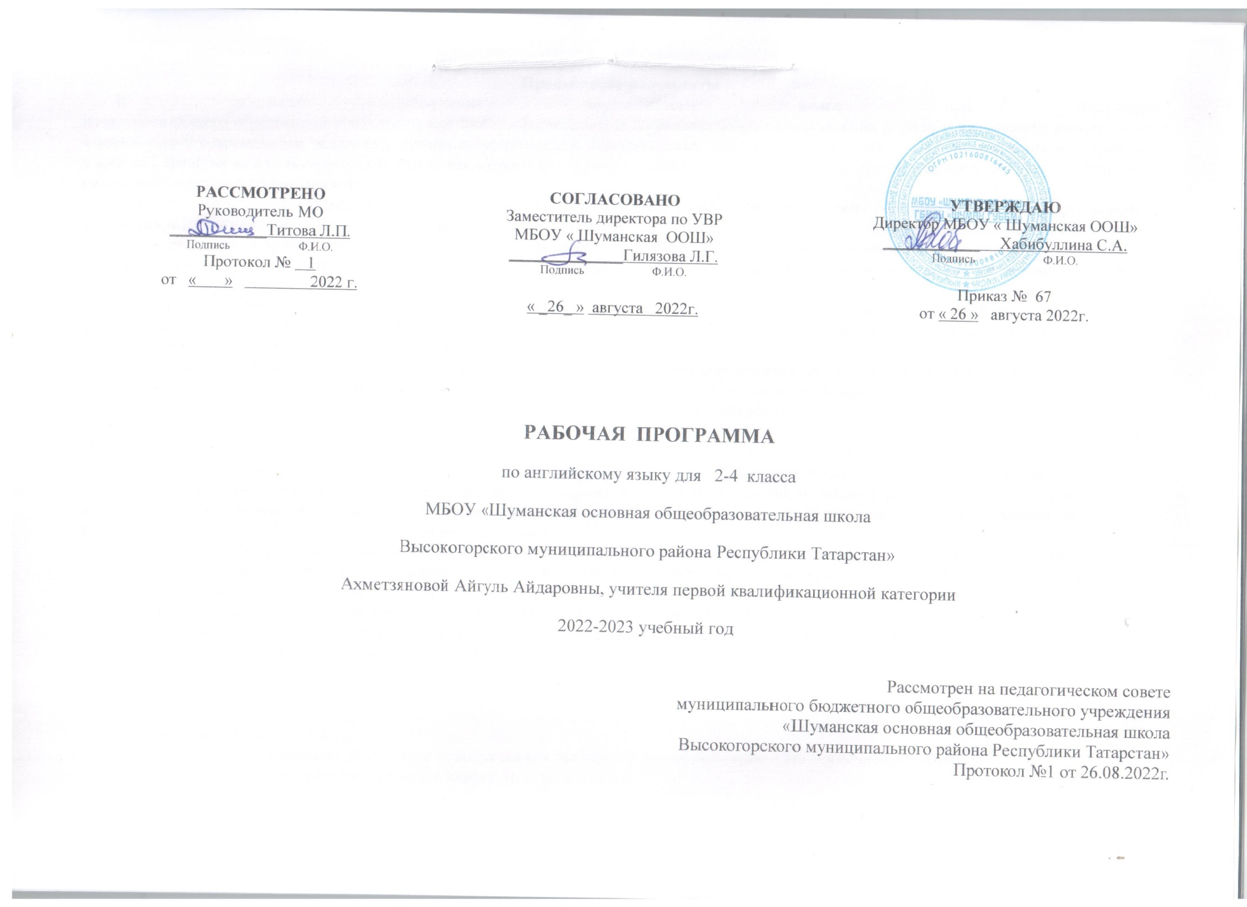

Предметные результаты
В результате изучения иностранного языка при получении
начального общего образования у обучающихся будут сформированы первоначальные представления о роли и значимости иностранного языка в жизни современного человека и поликультурного мира. Обучающиеся приобретут начальный опыт использования иностранного языка как средства межкультурного общения, как нового инструмента познания мира и культуры других народов, осознают личностный смысл овладения иностранным языком.
Знакомство с детским пластом культуры страны (стран) изучаемого языка не только заложит основы уважительного отношения к чужой (иной) культуре, но и будет способствовать более глубокому осознанию обучающимися особенностей культуры своего народа. Начальное общее иноязычное образование позволит сформировать у обучающихся способность в элементарной форме представлять на иностранном языке родную культуру в письменной и устной формах общения с зарубежными сверстниками, в том числе с использованием средств телекоммуникации.
Совместное изучение языков и культур, общепринятых человеческих и базовых национальных ценностей заложит основу для формирования гражданской идентичности, чувства патриотизма и гордости за свой народ, свой край, свою страну, поможет лучше осознать свою этническую и национальную принадлежность.
Процесс овладения иностранным языком на уровне начального общего образования внесет свой вклад в формирование активной жизненной позиции обучающихся. Знакомство на уроках иностранного языка с доступными образцами зарубежного фольклора, выражение своего отношения к литературным героям, участие в ролевых играх будут способствовать становлению обучающихся как членов гражданского общества.
В результате изучения иностранного языка на уровне начального общего образования у обучающихся:
сформируется элементарная иноязычная коммуникативная компетенция, т. е. способность и готовность общаться с носителями изучаемого иностранного языка в устной (говорение и аудирование) и письменной (чтение и письмо) формах общения с учетом речевых возможностей и потребностей младшего школьника; расширится лингвистический кругозор; будет получено общее представление о строе изучаемого языка и его некоторых отличиях от родного языка;
будут заложены основы коммуникативной культуры, т. е. способность ставить и решать посильные коммуникативные задачи, адекватно использовать имеющиеся речевые и неречевые средства общения, соблюдать речевой этикет, быть вежливыми и доброжелательными речевыми партнерами;
сформируются положительная мотивация и устойчивый учебно-познавательный интерес к предмету «Иностранный язык», а также необходимые универсальные учебные действия и специальные учебные умения, что заложит основу успешной учебной деятельности по овладению иностранным языком на следующем уровне образования.
Коммуникативные умения
Говорение

Выпускник научится:

участвовать в элементарных диалогах, соблюдая нормы речевого этикета, принятые в англоязычных странах;

составлять небольшое описание предмета, картинки, персонажа;

рассказывать о себе, своей семье, друге.
Выпускник получит возможность научиться:

воспроизводить наизусть небольшие произведения детского фольклора;

составлять краткую характеристику персонажа;

кратко излагать содержание прочитанного текста.

Аудирование
Выпускник научится:

понимать на слух речь учителя и одноклассников при непосредственном общении и вербально/невербально реагировать на услышанное;

воспринимать на слух в аудиозаписи и понимать основное содержание небольших сообщений, рассказов, сказок, построенных в основном на знакомом языковом материале.
Выпускник получит возможность научиться:

воспринимать на слух аудиотекст и полностью понимать содержащуюся в нем информацию;

использовать контекстуальную или языковую догадку при восприятии на слух текстов, содержащих некоторые незнакомые слова.
Чтение
Выпускник научится:

соотносить графический образ английского слова с его звуковым образом;

читать вслух небольшой текст, построенный на изученном языковом материале, соблюдая правила произношенияи соответствующую интонацию;

читать про себя и понимать содержание небольшого текста, построенного в основном на изученном языковом материале;

читать про себя и находить в тексте необходимую информацию.
Выпускник получит возможность научиться:

догадываться о значении незнакомых слов по контексту;

не обращать внимания на незнакомые слова, не мешающие понимать основное содержание текста.
Письмо
Выпускник научится:

выписывать из текста слова, словосочетания и предложения;

писать поздравительную открытку с Новым годом, Рождеством, днем рождения (с опорой на образец);

писать по образцу краткое письмо зарубежному другу.

Выпускник получит возможность научиться:

в письменной форме кратко отвечать на вопросы к тексту;

составлять рассказ в письменной форме по плану/ключевым словам;

заполнять простую анкету;

правильно оформлять конверт, сервисные поля в системе электронной почты (адрес, тема сообщения).
Языковые средстваи навыки оперирования ими
Графика, каллиграфия, орфография
Выпускник научится:

воспроизводить графически и каллиграфически корректно все буквы английского алфавита (полупечатное написание букв, буквосочетаний, слов);

пользоваться английским алфавитом, знать последовательность букв в нем;

списывать текст;

восстанавливать слово в соответствии с решаемой учебной задачей;

отличать буквы от знаков транскрипции.
Выпускник получит возможность научиться:

сравнивать и анализировать буквосочетания английского языка и их транскрипцию;

группировать слова в соответствии с изученными правилами чтения;

уточнять написание слова по словарю;

использовать экранный перевод отдельных слов (с русского языка на иностранный и обратно).

Фонетическая сторона речи
Выпускник научится:

различать на слух и адекватно произносить все звуки английского языка, соблюдая нормы произношения звуков;

соблюдать правильное ударение в изолированном слове, фразе;

различать коммуникативные типы предложений по интонации;

корректно произносить предложения с точки зрения их ритмико-интонационных особенностей.
Выпускник получит возможность научиться:

распознавать связующее r в речи и уметь его использовать;

соблюдать интонацию перечисления;

соблюдать правило отсутствия ударения на служебных словах (артиклях, союзах, предлогах);

читать изучаемые слова по транскрипции.
Лексическая сторона речи
Выпускник научится:

узнавать в письменном и устном тексте изученные лексические единицы, в том числе словосочетания, в пределах тематики на уровне начальногообразования;

оперировать в процессе общения активной лексикой в соответствии с коммуникативной задачей;

восстанавливать текст в соответствии с решаемой учебной задачей.
Выпускник получит возможность научиться:

узнавать простые словообразовательные элементы;

опираться на языковую догадку в процессе чтения и аудирования (интернациональные и сложные слова).
Грамматическая сторона речи
Выпускник научится:

распознавать и употреблять в речи основные коммуникативные типы предложений;

распознавать в тексте и употреблять в речи изученные части речи: существительные с определенным/неопределенным/нулевым артиклем; существительные в единственном и множественном числе; глагол­связку to be; глаголы в Present, Past, Future Simple; модальные глаголы can, may, must; личные, притяжательные и указательные местоимения; прилагательные в положительной, сравнительной и превосходной степени; количественные (до 100) и порядковые (до 30) числительные; наиболее употребительные предлоги для выражения временны´х и пространственных отношений.
Выпускник получит возможность научиться:

узнавать сложносочиненные предложения с союзами and и but;

использовать в речи безличные предложения (It’s cold.It’s 5 o’clock.It’sinteresting), предложениясконструкциейthereis/thereare;

оперировать в речи неопределенными местоимениями some, any (некоторые случаи употребления: Can I have some tea? Is there any milk in the fridge? — No, there isn’t any);

оперироватьвречинаречиямивремени (yesterday, tomorrow, never, usually, often, sometimes); наречиямистепени (much, little, very);

распознавать в тексте и дифференцировать слова по определенным признакам (существительные, прилагательные, модальные/смысловые глаголы).

Предметные результаты освоения основной образовательной программы начального общего образования по иностранному языку (английский) должны отражать:
1) приобретение начальных навыков общения в устной и письменной форме с носителями иностранного языка на основе своих речевых возможностей и потребностей; освоение правил речевого и неречевого поведения;
2) освоение начальных лингвистических представлений, необходимых для овладения на элементарном уровне устной и письменной речью на иностранном языке, расширение лингвистического кругозора;
3) сформированность дружелюбного отношения и толерантности к носителям другого языка на основе знакомства с жизнью своих сверстников в других странах, с детским фольклором и доступными образцами детской художественной литературы.

Предметное содержание речи
Знакомство. С одноклассниками, учителем, персонажами детских произведений: имя, возраст. Приветствие, прощание (с использованием типичных фраз речевого этикета).(8ч.)
Я и моя семья. Члены семьи, их имена, возраст, внешность, черты характера, увлечения/хобби. Мой день (распорядок дня, домашние обязанности). Покупки в магазине: одежда, обувь, основные продукты питания. Любимая еда. Семейные праздники: день рождения, Новый год/Рождество. Подарки.(19ч.)
Мир моих увлечений. Мои любимые занятия. Виды спорта и спортивные игры. Мои любимые сказки. Выходной день (в зоопарке, цирке), каникулы.(11ч.)
Я и мои друзья. Имя, возраст, внешность, характер, увлечения/хобби. Совместные занятия. Письмо зарубежному другу. Любимое домашнее животное: имя, возраст, цвет, размер, характер, что умеет делать.(3ч.)
Моя школа. Классная комната, учебные предметы, школьные принадлежности. Учебные занятия на уроках.(
Мир вокруг меня. Мой дом/квартира/комната: названия комнат, их размер, предметы мебели и интерьера. Природа. Дикие и домашние животные. Любимое время года. Погода.
Страна/страны изучаемого языка и родная страна. Общие сведения: название, столица. Литературные персонажи популярных книг моих сверстников (имена героев книг, черты характера). Небольшие произведения детского фольклора на изучаемом иностранном языке (рифмовки, стихи, песни, сказки).
Некоторые формы речевого и неречевого этикета стран изучаемого языка в ряде ситуаций общения (в школе, во время совместной игры, в магазине).
Коммуникативные умения по видам речевой деятельности
В русле говорения
1. Диалогическая форма
Уметь вести:

этикетные диалоги в типичных ситуациях бытового, учебно­трудового и межкультурного общения, в том числе при помощи средств телекоммуникации;

диалог­расспрос (запрос информации и ответ на него);

диалог — побуждение к действию.
2. Монологическая форма
Уметь пользоваться основными коммуникативными типами речи: описание, рассказ, характеристика (персонажей).
В русле аудирования
Воспринимать на слух и понимать:

речь учителя и одноклассников в процессе общения на уроке и вербально/невербально реагировать на услышанное;

небольшие доступные тексты в аудиозаписи, построенные в основном на изученном языковом материале, в том числе полученные с помощью средств коммуникации.
В русле чтения
Читать:

вслух небольшие тексты, построенные на изученном языковом материале;

про себя и понимать тексты, содержащие как изученный языковой материал, так и отдельные новые слова, находить в тексте необходимую информацию (имена персонажей, где происходит действие и т. д.).
В русле письма

Владеть:

умением выписывать из текста слова, словосочетания и предложения;

основами письменной речи: писать по образцу поздравление с праздником, короткое личное письмо.
Языковые средства и навыки пользования ими
Английский язык
Графика, каллиграфия, орфография. Все буквы английского алфавита. Основные буквосочетания. Звуко­буквенные соответствия. Знаки транскрипции. Апостроф. Основные правила чтения и орфографии. Написание наиболее употребительных слов, вошедших в активный словарь.
Фонетическая сторона речи. Адекватное произношение и различение на слух всех звуков и звукосочетаний английского языка. Соблюдение норм произношения: долгота и краткость гласных, отсутствие оглушения звонких согласных в конце слога или слова, отсутствие смягчения согласных перед гласными. Дифтонги. Связующее «r» (there is/there are). Ударение в слове, фразе. Отсутствие ударения на служебных словах (артиклях, союзах, предлогах). Членение предложений на смысловые группы. Ритмико­интонационные особенности повествовательного, побудительного и вопросительного (общий и специальный вопрос) предложений. Интонация перечисления. Чтение по транскрипции изученных слов.
Лексическая сторона речи. Лексические единицы, обслуживающие ситуации общения, в пределах тематики начальной школы, в объеме 500 лексических единиц для двустороннего (рецептивного и продуктивного) усвоения, простейшие устойчивые словосочетания, оценочная лексика и речевые клише как элементы речевого этикета, отражающие культуру англоговорящих стран. Интернациональные слова (например, doctor, film). Начальное представление о способах словообразования: суффиксация (суффиксы ­er, ­or, ­tion, ­ist, ­ful, ­ly, ­teen, ­ty, ­th), словосложение (postcard), конверсия (play — to play).
Грамматическая сторона речи. Основные коммуникативные типы предложений: повествовательное, вопросительное, побудительное. Общий и специальный вопросы. Вопросительные слова: what, who, when, where, why, how. Порядок слов в предложении. Утвердительные и отрицательные предложения. Простое предложение с простым глагольным сказуемым (He speaks English.), составным именным (My family is big.) и составным глагольным (I like to dance. She can skate well.) сказуемым. Побудительные предложения в утвердительной (Help me, please.) и отрицательной (Don’t be late!) формах. Безличные предложения в настоящем времени (It is cold. It’s five o’clock.). Предложения с оборотом there is/there are. Простые распространенные предложения. Предложения с однородными членами. Сложносочиненные предложения с союзами and и but.Сложноподчиненные предложения с because.
Правильные и неправильные глаголы в Present, Future, Past Simple (Indefinite). Неопределенная форма глагола. Глагол­связка to be. Модальныеглаголы can, may, must, have to. Глагольные конструкции I’d like to… Существительные в единственном и множественном числе (образованные по правилу и исключения), существительные с неопределенным, определенным и нулевым артиклем. Притяжательный падеж имен существительных.
Прилагательные в положительной, сравнительной и превосходной степени, образованные по правилам и исключения.

Местоимения: личные (в именительном и объектном падежах), притяжательные, вопросительные, указательные (this/these, that/those), неопределенные (some, any — некоторые случаи употребления).
Наречиявремени (yesterday, tomorrow, never, usually, often, sometimes). Наречия степени (much, little, very).
Количественные числительные (до 100), порядковые числительные (до 30).
Наиболееупотребительныепредлоги: in, on, at, into, to, from, of, with.Социокультурная осведомленность
В процессе обучения иностранному языку в начальной школе обучающиеся знакомятся: с названиями стран изучаемого языка; с некоторыми литературными персонажамипопулярных детских произведений; с сюжетами некоторых популярных сказок, а также небольшими произведениями детского фольклора (стихами, песнями) на иностранном языке; с элементарными формами речевого и неречевого поведения, принятого в странах изучаемого языка.
Специальные учебные умения
Школьники овладевают следующими специальными (предметными) учебными умениями и навыками:

пользоваться двуязычным словарем учебника (в том числе транскрипцией), компьютерным словарем и экранным переводом отдельных слов;

пользоваться справочным материалом, представленнымв виде таблиц, схем, правил;

вести словарь (словарную тетрадь);

систематизировать слова, например, по тематическому принципу;

пользоваться языковой догадкой, например, при опознавании интернационализмов;

делать обобщения на основе структурно­функциональных схем простого предложения;

опознавать грамматические явления, отсутствующие в родном языке, например, артикли.
Общеучебные умения и универсальные учебные действия
В процессе изучения курса «Иностранный язык» школьники:

совершенствуют приемы работы с текстом, опираясь на умения, приобретенные на уроках родного языка (прогнозировать содержание текста по заголовку, данным к тексту рисункам, списывать текст, выписывать отдельные слова и предложения из текста и т. п.);

овладевают более разнообразными приемами раскрытия значения слова, используя словообразовательные элементы; синонимы, антонимы; контекст;

совершенствуют общеречевые коммуникативные умения, например, начинать и завершать разговор, используя речевые клише; поддерживать беседу, задавая вопросы и переспрашивая;

учатся осуществлять самоконтроль, самооценку;

учатся самостоятельно выполнять задания с использованием компьютера (при наличии мультимедийного приложения).
Общеучебные и специальные учебные умения, а также социокультурная осведомленность приобретаются учащимися в процессе формирования коммуникативных умений в основных видах речевой деятельности. Поэтому они не выделяются отдельно в тематическом планировании.

Тематическое планирование. 2-4 классы

Содержание курса | Количество часов
Содержание курса | 2 класс (68 ч) | 3 класс (68 ч) | 4 класс (68ч)
Знакомство.  С одноклассниками, учителем, персонажами детских произведений: имя, возраст. Приветствие, прощание (с использованием типичных фраз речевого этикета). | 7 | 1 | 1
Я и моя семья.  Члены семьи, их имена, возраст, внешность, черты характера, увлечения/хобби. Мой день (распорядок дня, домашние обязанности). Покупки в магазине: одежда, обувь, основные продукты питания. Любимая еда. Семейные праздники: день рождения, Новый год/Рождество. Подарки. | 13 | 16 | 20
Мир моих увлечений.  Мои любимые занятия. Виды спорта и спортивные игры. Мои любимые сказки. Выходной день (в зоопарке, цирке), каникулы. | 11 | 8 | 9
Я и мои друзья.  Имя, возраст, внешность, характер, увлечения/хобби. Совместные занятия. Письмо зарубежному другу. Любимое домашнее животное: имя, возраст, цвет, размер, характер, что умеет делать. | 10 | 6 | 6
Моя школа.  Классная комната, учебные предметы, школьные принадлежности. Учебные занятия на уроках. |  | 6 | 4
Мир вокруг меня.  Мой дом/квартира/комната: названия комнат, их размер, предметы мебели и интерьера. Природа. Дикие и домашние животные. Любимое время года. Погода. | 13 | 7 | 11
Страна/страны изучаемого языка и родная страна.  Общие сведения: название, столица. Литературные персонажи популярных книг моих сверстников (имена героев книг, черты характера). Небольшие произведения детского фольклора на изучаемом иностранном языке (рифмовки, стихи, песни, сказки).  Некоторые формы речевого и неречевого этикета стран изучаемого языка в ряде ситуаций общения (в школе, во время совместной игры, в магазине). | 10 | 19 | 13

